

Guía de agregado de tabla OGG

Golden Gate

|  |  |
| --- | --- |
|  |  |

Version: 1.0

Author: Alejandro Cortazzo, Oracle ACS.

Date: 27/Dic/2018.

Índice

Document Control 3

Objetivo 4

Pasos 5

1. Loguearse a la base de datos 5

2. Agregar trandata para la nueva tabla 5

3. Agregar tabla en el prm del Extract 6

4. Reinicio del Extract 6

5. Capturar el SCN actual de la base 7

6. Realizar el export de la tabla 7

7. Realizar el import de la tabla 8

8. Editar el prm del REPLICAT 8

9. Reinicio del replicat 9

10. Comprobar estado de la réplica y editar prm REPLICAT 9

11. Reinicio de la replica 10

# Document Control

**History**

| **Versión** | **Author** | **Reason for change** | **Date** |
| --- | --- | --- | --- |
| 1.0 | Alejandro Cortazzo | Creación de documento | 27/12/2018 |

# Objetivo

El objetivo de este documento es mostrar una guía rápida para el agregado de una tabla a una réplica activa de Golden gate, con integridad de datos.

**Información adicional:**

**Origen:**

* host Origen: rdp3dbadm01 / rdp3dbadm02
* DB Origen: rgibsp1
* User Origen: businessdata_argentina
* Tabla Origen: PRODUCT_COMBINATION
* User Golden Gate: ggate
* Proceso Extract GG: AREXTA

**Destino:**

* host Destino: rdp3dbadm01 / rdp3dbadm02
* DB Destino: rgibso1
* User Destino: aribbd_dm1
* Tabla Destino: PRODUCT_COMBINATION
* User Golden Gate: ggate
* Proceso Extract GG: ARRED1A

# Pasos

## Loguearse a la base de datos

(Setear variables de ambiente)

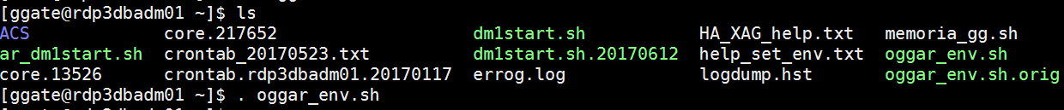

(Desde OGG_HOME)

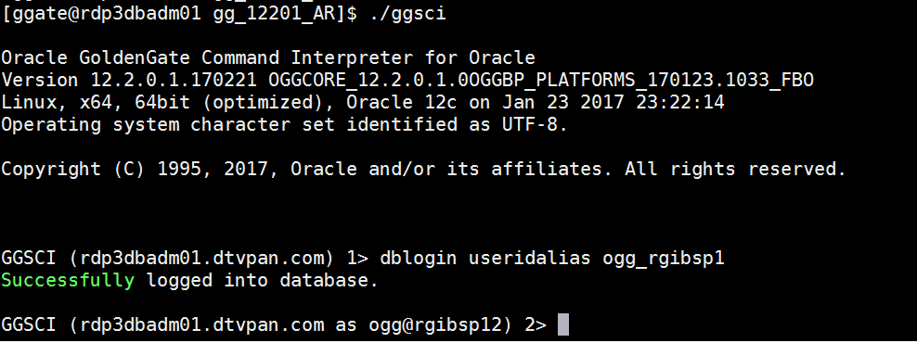

## Agregar trandata para la nueva tabla



*Ejemplo:*

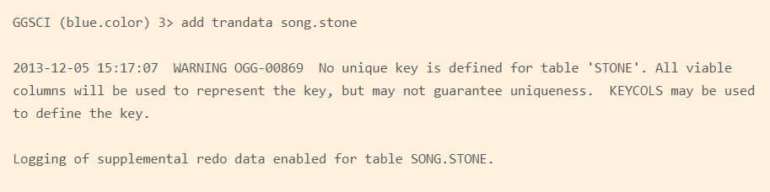

## Agregar tabla en el prm del Extract



Agregar al final:

**TABLE BUSINESSDATA_ARGENTINA.PRODUCT_COMBINATION;**

*Ejemplo:*

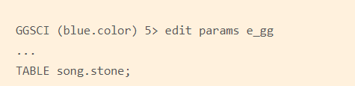

## Reinicio del Extract

*Comandos:*

GGSCI > STOP AREXTA

GGSCI > START AREXTA

*Ejemplo:*

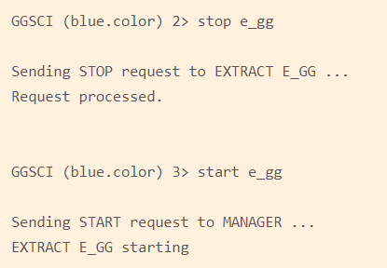

## Capturar el SCN actual de la base

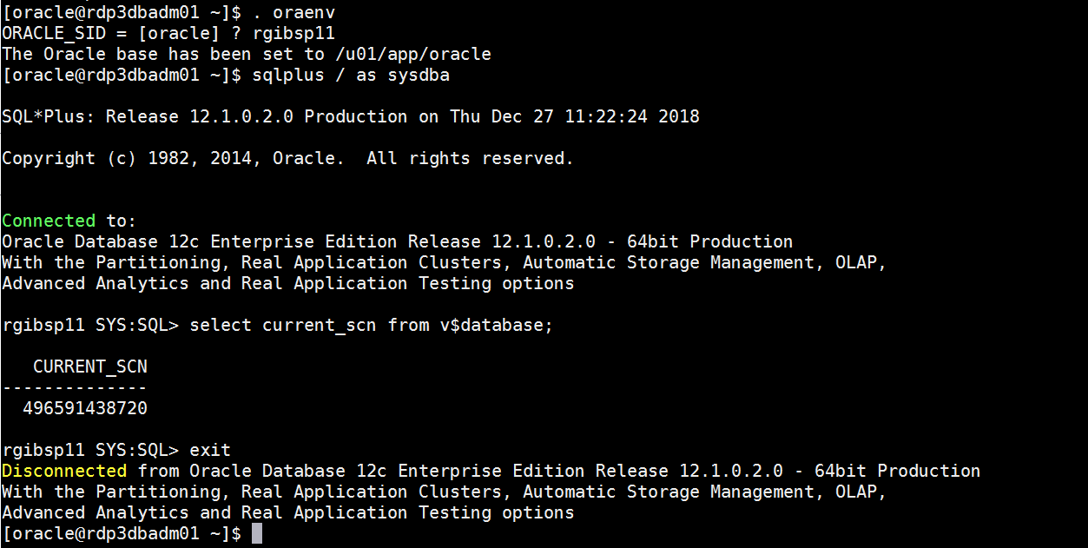

## Realizar el export de la tabla

*Comando:*

expdp \"/ as sysdba\" tables=BUSINESSDATA_ARGENTINA.PRODUCT_COMBINATION DUMPFILE=baProductCombination.dmp LOGFILE=baProductCombination.log DIRECTORY=CH183985_DIR **flashback_scn=496591438720**

**Importante**: setear el parametron flashback_scn al scn que capturamos

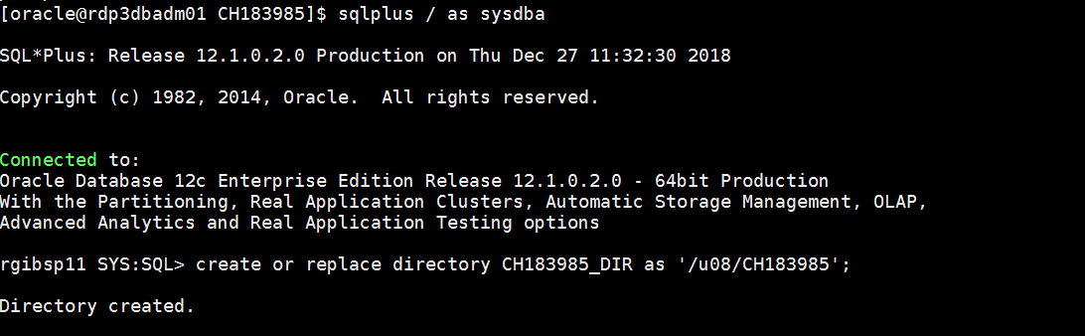

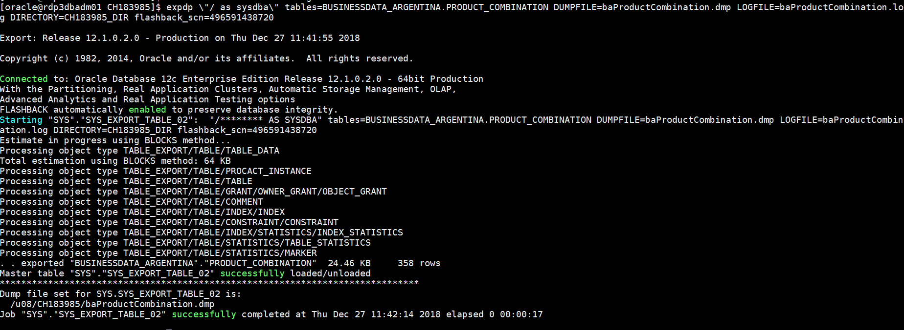

## Realizar el import de la tabla

*Comando:*

impdp \"/ as sysdba\" tables=BUSINESSDATA_ARGENTINA.PRODUCT_COMBINATION DUMPFILE=baProductCombination.dmp LOGFILE=baProductCombination.log DIRECTORY=CH183985_DIR

**Otro ejemplo:**

nohup impdp \"/ as sysdba\" DUMPFILE=baProductCombination.dmp LOGFILE=baProductCombinationIMPD1A.log DIRECTORY=OGG_IBS7 EXCLUDE=REF_CONSTRAINT EXCLUDE=CONSTRAINT EXCLUDE=TRIGGER REMAP_SCHEMA=BUSINESSDATA_CHILE:S_CL_PRD_IBSDM1 REMAP_TABLESPACE=DATALRG:DATAREP_CL REMAP_TABLESPACE=DATA_CL:DATAREP_CL REMAP_TABLESPACE=INDEXLRG:IDXREP_CL REMAP_TABLESPACE=INDEX_CL:IDXREP_CL REMAP_TABLESPACE=INDEXSML:IDXREP_CL version=12.1 cluster=n table_exists_action=replace &

**Importante**: Tener las variables de entorno apuntando al destino. (rgibso1)

## Editar el prm del REPLICAT

En primer lugar debemos editarlo para que aplique las transacciones posteriores al SCN del que hicimos el export, luego, cuando ya está sincronizada la tabla, debemos eliminar ese filtro.

*Comando:*

GGSCI > edit params ARRED1A

Y al final del archivo se agrega:

MAP BUSINESSDATA_ARGENTINA.PRODUCT_COMBINATION, TARGET ARIBBD_DM1.PRODUCT_COMBINATION, FILTER ( @GETENV ('TRANSACTION', 'CSN') > **496591438720**);

*Ejemplo:*

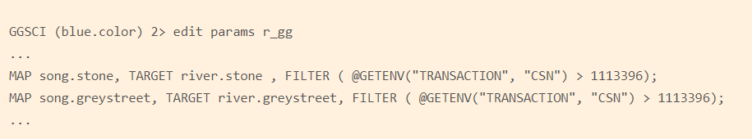

## Reinicio del replicat

*Comando:*

GGSCI > STOP ARRED1A

GGSCI > START ARRED1A

*Ejemplo:*

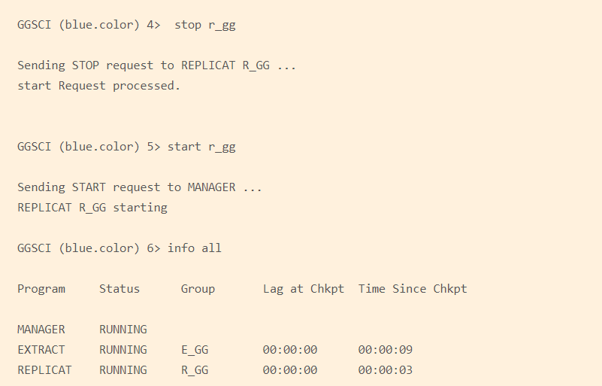

## Comprobar estado de la réplica y editar prm REPLICAT

Una vez que ya está sincronizada la tabla, debemos editar nuevamente el prm para editar la línea agregada y sacar el filtro por SCN.

1. Coprobar estado de la replica

*Ejemplo*:

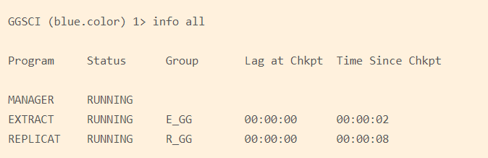

1. Editar el prm del replicat y dejarlo sin el filtro por SCN:

*Comando:*

GGSCI > edit params ARRED1A

Y al final del archivo se agrega:

MAP BUSINESSDATA_ARGENTINA.PRODUCT_COMBINATION, TARGET ARIBBD_DM1.PRODUCT_COMBINATION;

## Reinicio de la replica

Reinicio de la réplica para que tome la configuración final.

*Comando:*

GGSCI > STOP ARRED1A

GGSCI > START ARRED1A

*Ejemplo:*

